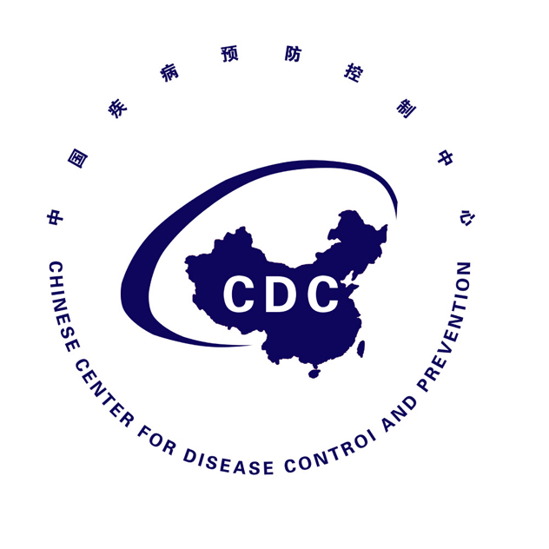

埃博拉出血热防控态势简报
Situational Report on Ebola Virus Disease Prevention and Control
（第10期）

中国疾病预防控制中心 卫生应急中心

2014年8月15日
埃博拉出血热防控态势简报
（第10期）
重点提示：
1.WHO认为当前西非疫情仍将持续一段时间，在现场的专家认为报告的病例数和死亡数可能远低于实际情况。
2.赴几内亚工作组对中资企业代表进行培训，分别与WHO合作中心风险沟通和实验室负责人、无国界医生组织协调员进行座谈；赴塞拉利昂工作组对当地医疗机构的医护人员进行培训，接受了塞拉利昂国家电台和电视台记者的采访，下午对塞拉利昂中资机构人员进行培训，与WHO塞拉利昂办公室人员进行了交流。
3.美国CDC发布空中医疗运输埃博拉患者的指南。

- 疫情进展
（一）WHO
8月15日无疫情数据更新。截止8月11日，西非埃博拉出血热疫情累计报告病例1975例，死亡1069人，病死率54%（表1）。
据WHO 14日消息，自7月底尼日利亚首次报告输入性病例以来，目前无发现新增病例。在美国CDC的帮助下，通过对接触者追踪和医学观察，尼日利亚已将续发传染病例数量控制到较小水平。
WHO预计目前西非疫情将继续持续一段时间。因为在西非三国疫区现场的WHO工作人员发现,目前当地报告病例和死亡数可能远低于疫情实际情况。
表1 2014年西非埃博拉出血热疫情发病情况（截至8月11日）
国 家 |  | 确诊病例 | 可能病例 | 疑似病例 | 合计
几内亚 | 病例数 | 369 | 133 | 8 | 510
几内亚 | 死亡数 | 242 | 133 | 2 | 377
利比里亚 | 病例数 | 166 | 358 | 146 | 670
利比里亚 | 死亡数 | 149 | 153 | 53 | 355
塞拉利昂 | 病例数 | 706 | 38 | 39 | 783
塞拉利昂 | 死亡数 | 295 | 34 | 5 | 334
尼日利亚 | 病例数 | 10 | 0 | 2 | 12
尼日利亚 | 死亡数 | 0 | 3 | 0 | 3
合 计 | 病例数 | 1251 | 529 | 195 | 1975
合 计 | 死亡数 | 686 | 323 | 60 | 1069
（二）重点疫情信息
无重点疫情信息。
- 西非国家疫情应对：无更新。
- 国际应对
（一）WHO采取的措施
1.WHO称航空旅行传播埃博拉病毒的风险低，反对各国针对埃博拉疫情实施飞行禁令。
另外，14日BBC等媒体报道称“WHO将肯尼亚列为埃博拉传播高风险国家，因为肯尼亚是非洲航空中转枢纽”；在WHO媒体中心栏目中，WHO全球预警和响应司主任Isabelle Nuttall回应称“由于埃博拉病毒通过乘机传播风险如此之低，因此WHO不认为航空中转枢纽存在埃博拉病毒传播的高风险”。
http://www.who.int/mediacentre/news/notes/2014/ebola-travel/en/
2.WHO正在协调个别国家、公共卫生机构以及其他联合国机构以开展更大规模国际援助。WHO总干事与联合国日内瓦任务使团的各国大使会面，讨论当前疫区国家紧迫的需求以及各国可以提供的快速援助。
（二）美国CDC
1.美国CDC发布空中医疗运输埃博拉出血热病例的指南
http://www.cdc.gov/vhf/ebola/hcp/guidance-air-medical-transport-patients.html
2.法新社14日:美国已建议其驻塞拉利昂外交官家属离塞。
http://finance.eastmoney.com/news/1365,20140815412375967.html
（三）其他信息
1.世界粮食计划署给几内亚、利比里亚和塞拉利昂边界的隔离区域的一百万多人运送食物。
http://www.who.int/csr/disease/ebola/overview-20140814/en/
2.三人剂量的Zmapp 14日晚抵达利比亚,其中两个剂量用于治疗蒙罗维亚的一所医院隔离的两名医生病例。
http://www.cidrap.umn.edu/news-perspective/2014/08/who-pushes-back-against-ebola-related-flight-bans
- 中国疾病预防控制中心开展的工作

1.赴非工作组动态
（1）赴几内亚工作组于当地时间8月14日对中资企业代表进行培训；又分别与WHO合作中心风险沟通和实验室负责人、无国界医生组织协调员进行座谈。
（2）赴塞拉利昂工作组当地时间8月14日上午对塞拉里昂医疗机构的医护人员进行；接受了塞拉利昂国家电台和电视台记者的采访；下午对塞拉利昂中资机构人员进行培训；与WHO塞拉利昂办公室进行了交流。
2.举办全国省级CDC、“传染病监测技术平台”网络实验室和重点口岸城市地市级CDC关于埃博拉病毒和中东呼吸综合征冠状病毒实验室检测技术培训班。
3. 完成埃博拉出血热防控方案及相关技术文件修订工作。
五、国内其他消息
1.上海之江生物埃博拉检测试剂盒已销往西非国家
http://www.biotech.org.cn/information/122484
2.参加南京青奥会的埃博拉流行地区40人经上海入境
http://sh.sina.com.cn/news/b/2014-08-15/1014106246.html

